连城县姑田中学

一、学校职能:为初中学段学儿提供教育服务
二、办公地址:连城县姑田镇中原路28号
三、办公时间
夏令时:上午7:50-下午6:00
冬令时:上午7:50-下午5:30
(星期一至星期五，法定节假日除外)
四、联系方式：0597-8268035
五、公开渠道
1.微信公众号:福建省连城县姑田中学(微信号：lcxgtzx）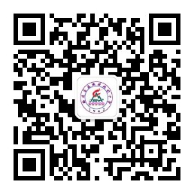
2.连城县姑田中学公示栏(地址:连城县姑田中学保安室边校务公开栏)

